Texte für Herbamed
Amarin
Der Magen-Darm-Trakt
Funktion und Aufbau
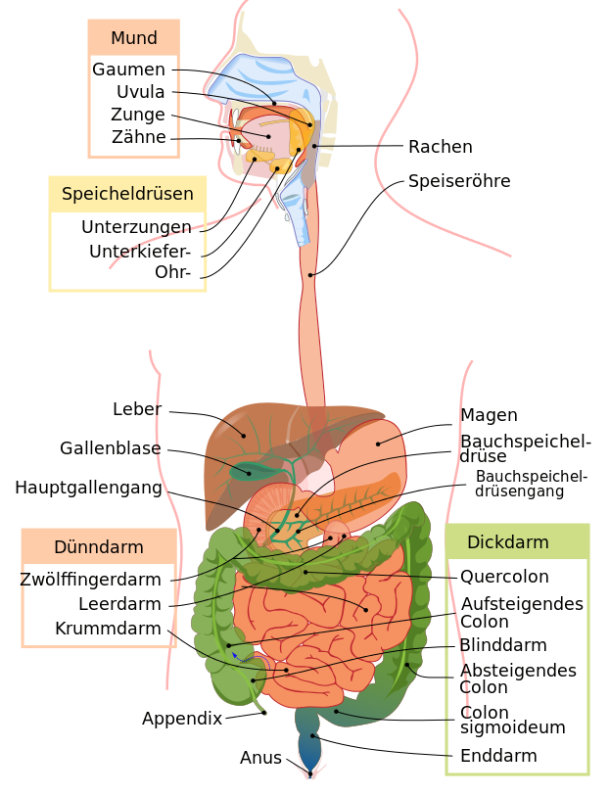

Üebersicht über den menschlichen Verdauungstrakt

Im Verdauungstrakt findet der eigentliche enzymatische Aufschluss der Nahrung, die Resorption von Nahrungsstoffen und Wasser sowie die Ausscheidung unverdaulicher oder nicht verwertbarer Nahrungsbestandteile statt. Neben Enzymen sind auch verschiedenen Mikroorganismen an der Verdauung beteiligt, die man unter dem Begriff Darmflora zusammenfasst.
Die grossen Verdauungsdrüsen, die Leber – mit Gallenblase – und die Bauchspeicheldrüse, produzieren Verdauungssäfte, die die Nahrung in ihre Bestandteile aufspalten. Der unterste Teil des Verdauungstraktes dient hauptsächlich der Resorption von Wasser und der Ausscheidung der unverdaulichen Nahrungsbestandteile.
Der Verdauungstrakt kann in einen Kopf- und einen Rumpfteil unterteilt werden.
- Kopfteil: die Mundwerkzeuge und Mundhöhle dienen der Nahrungsaufnahme und der Zerkleinerung. Die Speicheldrüsen produzieren Speichel, der die Nahrung gleitfähig macht und beim Menschen Amylase (Enzym zum Stärkeabbau) enthält. Der Pharynx (Rachen) ist der Übergang zur Speiseröhre. In ihm kreuzen sich Nahrungs- und Atemweg.
- Rumpfteil:
- Speiseröhre: dient dem Transport der Nahrung vom Mund zum Magen
- Magen: pH = 2, wandelt die Nahrung in Nahrungsbrei um und reichert sie mit Magensaft an. 15 % der Proteine werden hier durch Pepsin gespalten.
- Dünndarm mit Zwölffingerdarm (Duodenum): Der Gallengang mündet hier, mit ihm werden dem Nahrungsbrei Pankreassaft, der der Protein- und Fettverdauung dient, und die Galle, die bei der Fettverdauung hilft, beigemengt.
Leerdarm (Jejunum) und Krummdarm (Ileum): Ort der Resorption der nun in Peptide aufgespaltenen Eiweisse, der Fette, Kohlenhydrate, Vitamine und Wasser.
- Dickdarm: Speicherort für den Kot, um den Stuhlgang in Intervallen zu erlauben, ebenso Ort der Resorption von Wasser und Elektrolyten.
- After: dient der Ausscheidung des Kots.
Durch die Evolution ist der Verdauungstrakt an die Nahrung des Menschen optimal angepasst. Einerseits betrifft es die Anatomie und andererseits das Milieu der nährstoffspaltenden Mikroorganismen.
Beschwerden
Eine mangelhafte Verdauung führt oftmals zu Völlegefühl, Blähungen, Druckgefühl im Magen, nervösen Magenbeschwerden und Magen-Darm-Krämpfen.
Ursachen für Magen-Darm-Problemen sind sehr oft stressige Lebenssituationen und Ursache ist oftmals eine verminderte Bildung von Verdauungssäften oder eine Verkrampfung der glatten Magen-Darm-Muskulatur, wodurch die Motilität herabgesetzt ist.
Gasansammlung im oberen Verdauungstrakt (Meteorismus) führt oft zu Völlegefühl und Blähungen. Damit verbunden ist eine vermehrte Produktion von Darmgasen (Flatulenz).
Ursachen für die übermässige Gasansammlung können folgende sein:
- Vermehrtes Luftschlucken durch schnelles Essen oder durch kohlensäurehaltige Getränke
- Verstärkte Gasbildung bei der Verdauung ballaststoffreicher Nahrung (Hülsenfrüchte, Kohl, Zwiebeln)
- Verstärkte Gasbildung durch falsche Zusammensetzung der Darmbakterien bei Einnahme von Breitbandantibiotika, Verstopfung und Durchfall
Bauchschmerzen gehören zu den am häufigsten akut oder chronisch auftauchenden Schmerzen. Da Bauchschmerzen durch ganz unterschiedliche Faktoren hervorgerufen werden können, sind sie oftmals eine grosse Herausforderung für die ärztliche Diagnostik. Ärzte sprechen in ihrer Fachsprache von abdominellen Beschwerden.
Bauchschmerzen treten in unterschiedlichen Formen auf: So können Bauchkoliken auftreten oder auch allgemeine, dumpfe Schmerzen, die die gesamte Bauchregion betreffen. Manchmal sind begleitende Beschwerden festzustellen, zu denen Fieber, Durchfall, Verstopfungen sowie Blähungen oder sogar Erbrechen und bei schwer wiegenden Fällen Blutungen gehören, wobei bei letzterem Fall umgehend der Arzt aufgesucht werden muss.

Vorbeugung
- In Ruhe die Mahlzeit einnehmen und sehr gut kauen (Gut gekaut, ist halb verdaut!)
- Grosse und fettreiche Mahlzeiten und sehr scharfe Gewürze vermeiden
- Vermeidung später Abendmahlzeiten
- Mehrere kleine Mahlzeiten statt wenige grosse Mahlzeiten
- Einschränkung des Alkohol-, Nicotin- und Kaffeekonsums
- Vermeidung von gasbildendem Gemüse und unreifen Früchten
- „Verdauungsspaziergang“ einplanen

Schulmedizinische Behandlung der Magen-Darmbeschwerden
Mit synthetischen Arzneimitteln lassen sich nur einzelne Symptome beeinflussen wie z.B. Bindung der Säure mit Antacida, Beeinflussung der Produktion von Magensäure durch Magenblocker, Stimulation der Magen-Darm-Tätigkeit durch Prokinetika oder Linderung von Schmerzen mit krampflösenden Mitteln. Oft sind diese Therapien teuer und verursachen beträchtliche Nebenwirkungen.

Komplementärmedizinische Behandlung von Magen- und Darmbeschwerden
- Heilpflanzen, die die Produktion von Verdauungssäften anregen und damit die Verdauungstätigkeit verstärken: Artischocke, Boldoblätter, Gelber Enzian, Tausendgüldenkraut, Löwenzahn, Benediktenkraut, Angelikawurzel etc.
- Heilpflanzen mit krampflösender und entzündungshemmender Wirkung auf die glatte Muskulatur des Verdauungstraktes: Schafgarbe, Pfefferminze, Melisse, Kamille, Kümmel, Fenchel, Tollkirsche.
Etwa 25 % der Bevölkerung leiden unter wiederkehrenden Magenschmerzen, Völlegefühl, Sodbrennen und Magen-Darm-Krämpfen. Zur Behandlung dieser als „funktionelle Dyspepsie“ oder „Reizmagen“ bezeichneten Missempfindungen werden mit zunehmendem Erfolg pflanzliche Arzneimittel eingesetzt, da es durch die Kombination der pflanzlichen Wirkstoffe zu additiven und synergistischen Effekten kommt und somit die verschiedenen Symptome behandelt werden können. Ungefähr 60 % aller Ärzte verschrieben pflanzliche Arzneimittel hin und wieder. Über 80 % der Patienten haben ein positives Bild von Pflanzenheilmitteln.

Pflanzliche Urtinkturenmischung von Amarin
Amarin ist eine Mischung von 6 pflanzlichen Urtinkturen der Firma Herbamed und hat folgende Zusammensetzung: 1 ml enthält:
Gentiana lutea (Gelber Enzian) UT 0,2 ml
Erythraea centaurium (Tausendgüldenkraut) UT 0,2 ml
Mentha piperita (Pfefferminze) UT 0,2 ml
Chamomilla recutita (Kamille) UT 0,2 ml
Carum carvi (Kümmel) UT 0,1 ml
Atropa belladonna (Tollkirsche) UT 0,1 ml
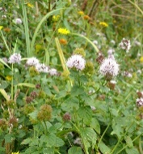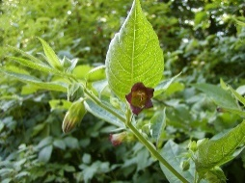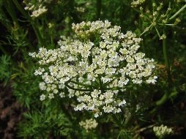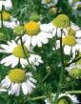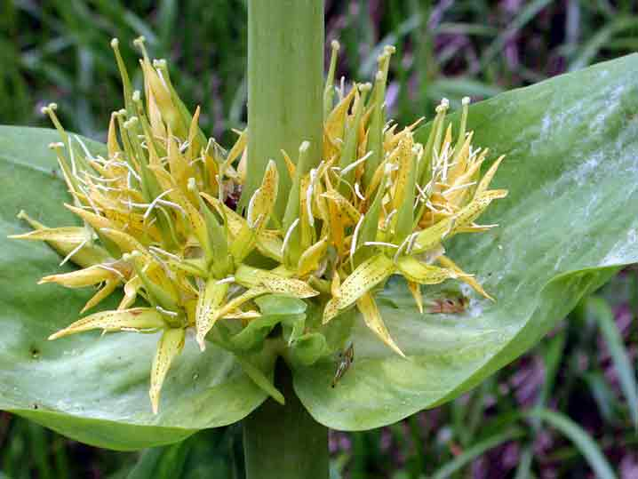
- GENTIANA LUTEA enthält die stärksten Bitterstoffe. Diese führen über eine Stimulierung der Geschmacksrezeptoren reflektorisch zur Anregung der Speichel- und Magensaftsekretion und erhöhter Motilität.
- ERYTHREA CENTAURIUM enthält Bitterstoffe wie der Enzian. Es hilft bei dyspeptischen Beschwerden und wirkt appetit- und verdauungsanregend.
- Das ätherische Öl der MENTHA PIPERITA, die adstringierenden Gerbstoffe und Flavonoidglykoside führen zu den krampflösenden, choleretischen, karminativen und sekretionsfördernden Qualitäten der Pfefferminze. Sie fördert die normale Tätigkeit der Leber.
- CHAMOMILLA RECUTITA wirkt spasmolytisch, entblähend und entzündungshemmend im Gastrointestinaltrakt. Einsatz bei Gastritis als Rollkur.
- Das ätherische Öl von CARUM CARVI wirkt karminativ, krampflösend und blähungstreibend, im Magenbereich, sowie antidyspeptisch und keimabtötend.
- Die Tropanalkaloide der ATROPA BELLA DONNA (Atropin und Scopolamin) wirken parasympathikolytisch und somit krampflösend auf die glatte Muskulatur des Verdauungstraktes.

Anwendungsgebiete: Magen- und Darmbeschwerden infolge von Sekretions- und Motilitätsstörungen wie Aufstossen, Blähungen, Völlegefühl, Magen- und Darmkrämpfen, nervöse Magenleiden. Linderung bei kollikartigen Beschwerden tritt dank der zuverlässigen Tollkirsche in der Regel bereits nach zirka 15 Minuten ein.
Dosierung: Bei Bedarf 10- 20 Tropfen in etwas Wasser oder auf einem Zuckerwürfel einnehmen.
Kontraindikationen/Anwendungsbeschränkungen: Magen- und Darmgeschwüre, da die Magensaftsekretion angeregt wird; sehr empfindlicher Reizmagen, Hyperazidität. Es wird empfohlen, Produkte, die Enzian enthalten nicht bei Menschen mit sehr hohem Blutdruck anzuwenden.
Nebenwirkungen: Bei vorschriftsmässigem Gebrauch sind keine Nebenwirkungen bekannt.

Literatur:
- http://www.gesundheit.de/krankheiten/magen-darm/magenschmerzen
- http://www.phytoherbst.at/downloads/2013_Magen_Darm.pdf
- http://www.medizinfo.de/gastro/beschwerden/heilpflanzen.shtml
- Ernst Mutschler: Arzneimittelwirkungen, 8. Auflage. Wissenschaftliche Verlagsgesellschaft, Stuttgart 2001, ISBN 3-8047-1763-2
- https://de.wikipedia.org/wiki/Verdauungstrakt

